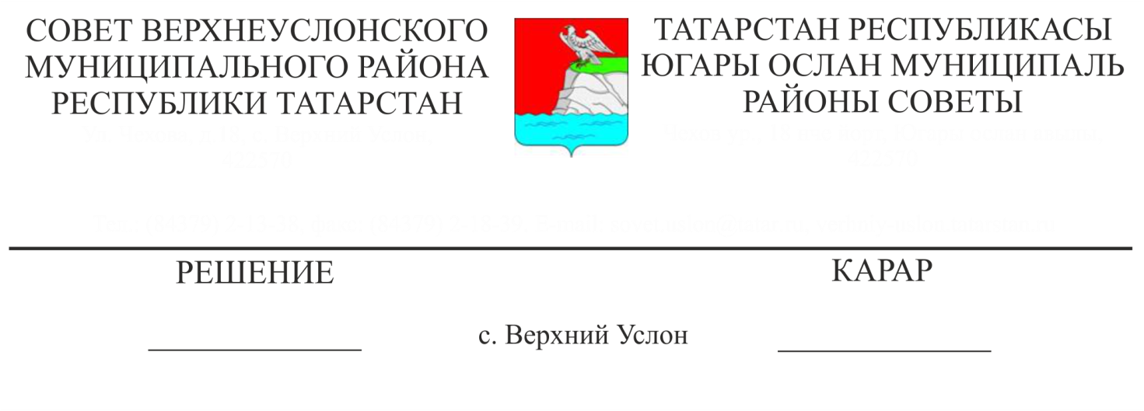

15.04.2019 № 44-493

**О работе административной комиссии при Исполнительном комитете Верхнеуслонского муниципального района**

**за 2018 год**

В соответствии с [Законом](consultantplus://offline/ref=D8FA1C2869B6CF67BBFB0A6A8559FCFD6951CEAE15C8BE95F171A5C9FAA39FF4tA71L) Республики Татарстан от 30.12.2005 № 144-ЗРТ "О наделении органов местного самоуправления муниципальных районов и городских округов государственными полномочиями Республики Татарстан по образованию и организации деятельности административных комиссий", заслушав отчет секретаря административной комиссии при Исполнительном комитете Верхнеуслонского муниципального района С.И. Христановой о работе административной комиссии при Исполнительном комитете Верхнеуслонского муниципального района за 2018 год

**Совет**

**Верхнеуслонского муниципального района**

**решил:**

1. [Отчет](consultantplus://offline/ref=D8FA1C2869B6CF67BBFB0A6A8559FCFD6951CEAE15C1B19FF671A5C9FAA39FF4A1760F56BC65080D23B157tE79L) об итогах работы административной комиссии при Исполнительном комитете Верхнеуслонского муниципального района за 2018 год принять к сведению.
2. Исполнительному комитету Верхнеуслонского муниципального района усилить взаимодействие с Главами сельских поселений:

- по вопросам благоустройства, озеленения и санитарной очистке территорий населенных пунктов, обеспечения экологической безопасности, ликвидации несанкционированных свалок на территории сельских поселений;

-по вопросам составления административных протоколов на жителей, не уплативших средства самообложения.

3. Секретарю административной комиссии при Исполнительном комитете Верхнеуслонского муниципального района:

- проводить разъяснительную работу с Главами сельских поселений о правильности составления административных протоколов, а также соблюдения их сроков.

1. Разместить настоящее решение на официальном сайте Верхнеуслонского муниципального района.

5. Контроль за исполнением настоящего решения возложить на постоянную комиссию Совета Верхнеуслонского муниципального района по законности, правопорядку и регламенту.

**Председатель Совета,**

**Глава Верхнеуслонского**

**муниципального района М.Г. Зиатдинов**